巴南区2023年10月城市供水水质抽样监测公示

重庆市巴南区城市管理局按照《生活饮用水卫生标准》（GB5749-2022）的要求，现将2023年10月辖区内城市供水企业新大江水厂、白洋滩水厂的出厂水、管网水、二次供水常规指标结果公布如下：

1.新大江水厂、白洋滩水厂出厂水常规指标

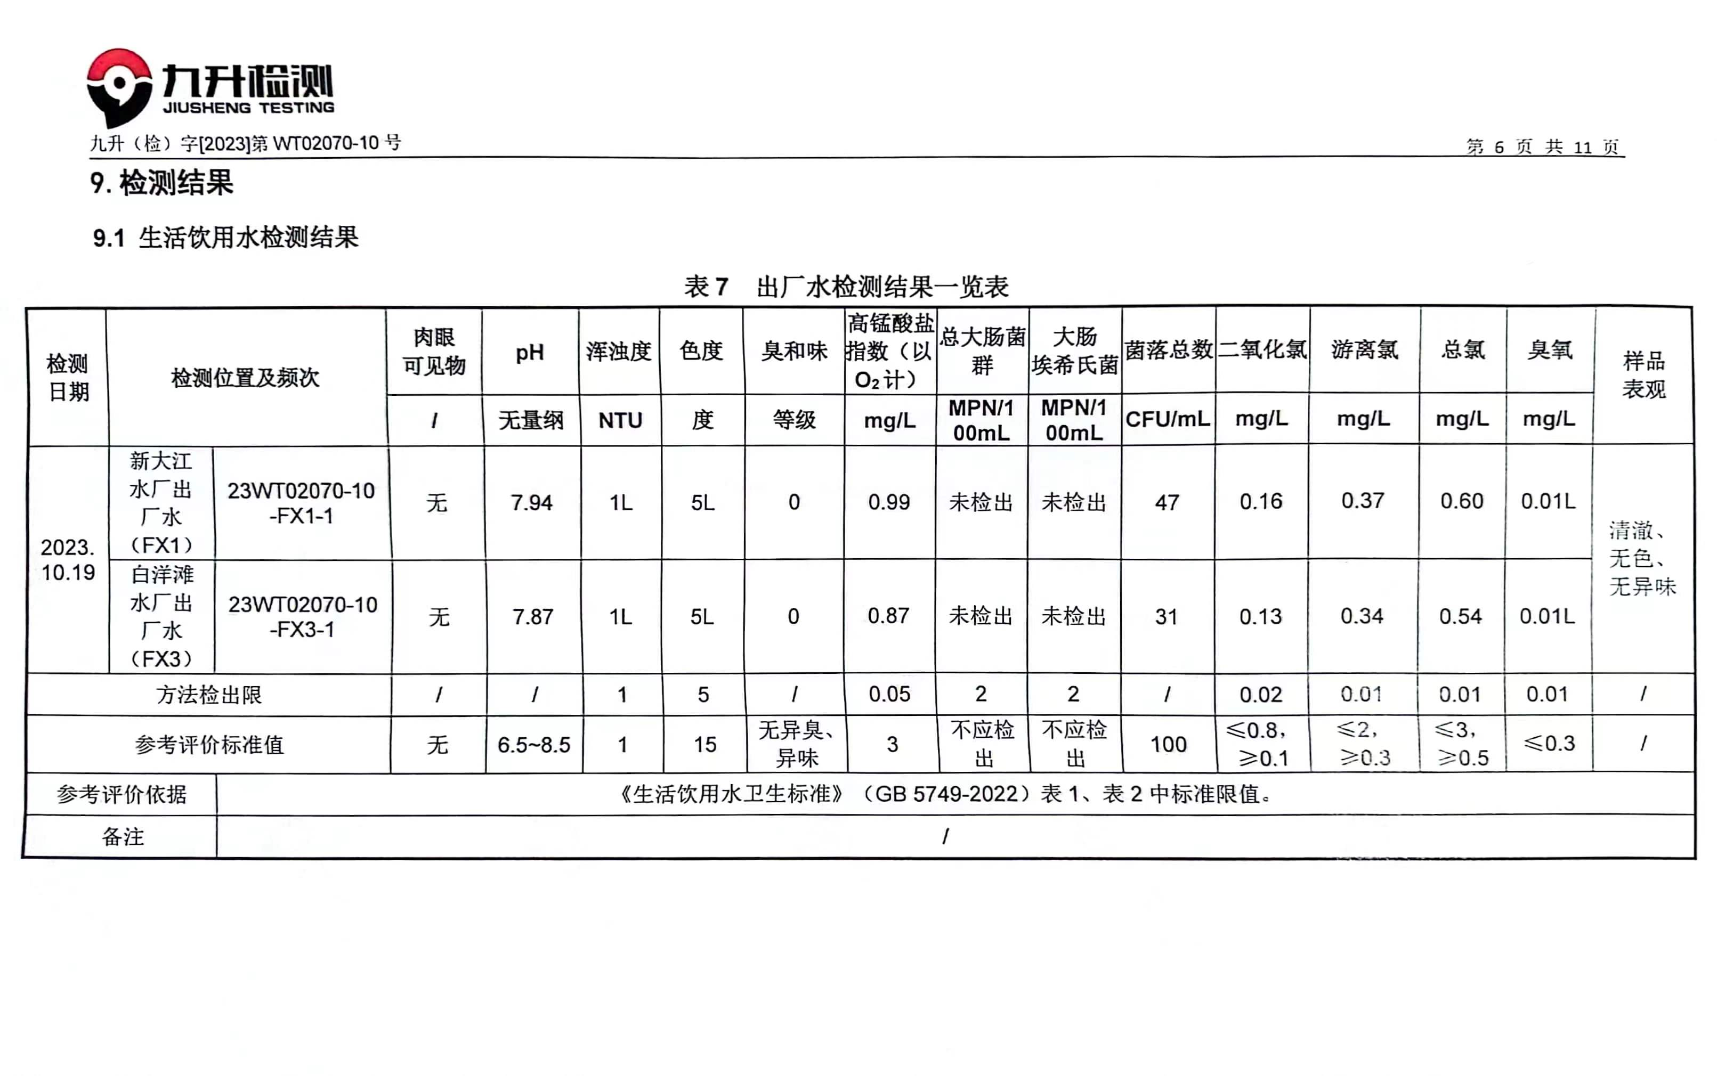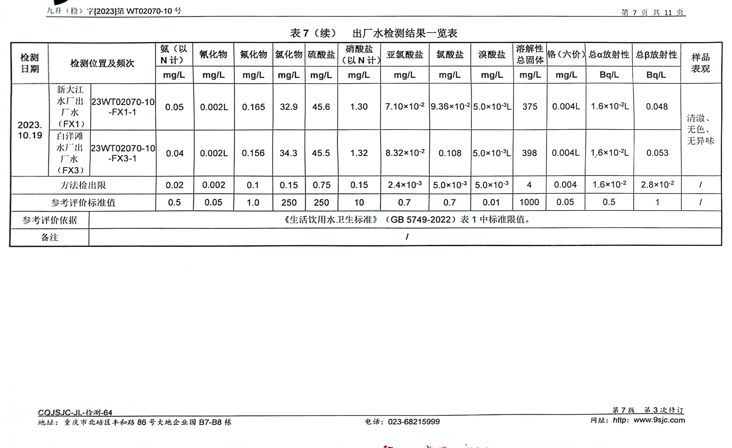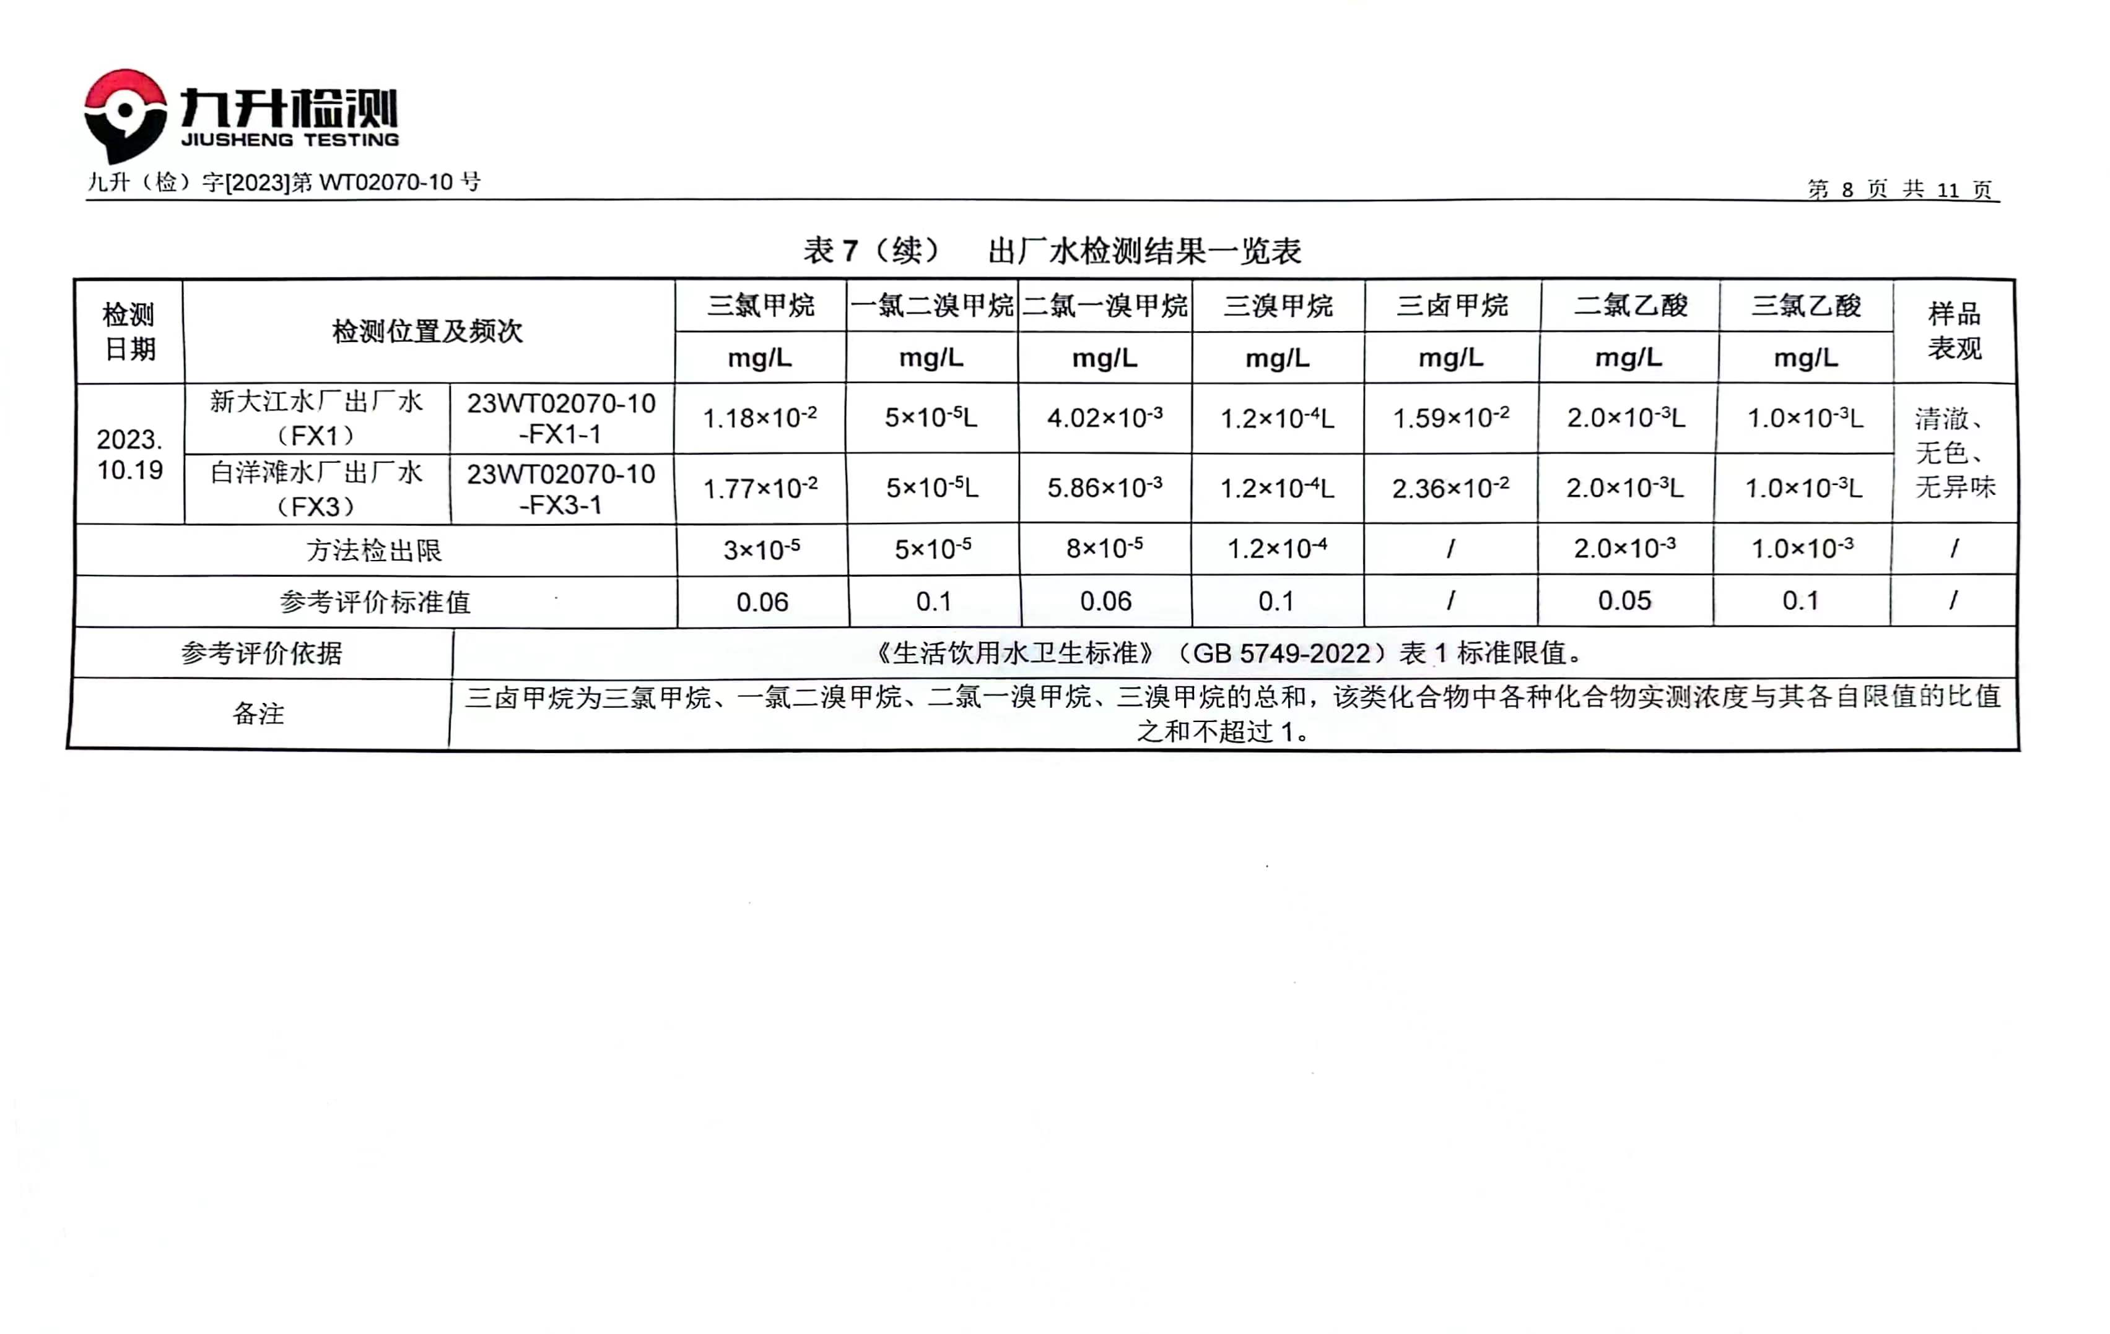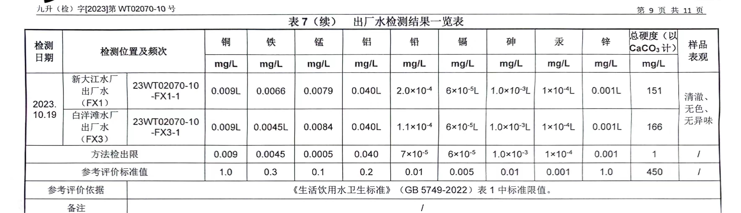

2.新大江水厂、白洋滩水厂管网水常规指标

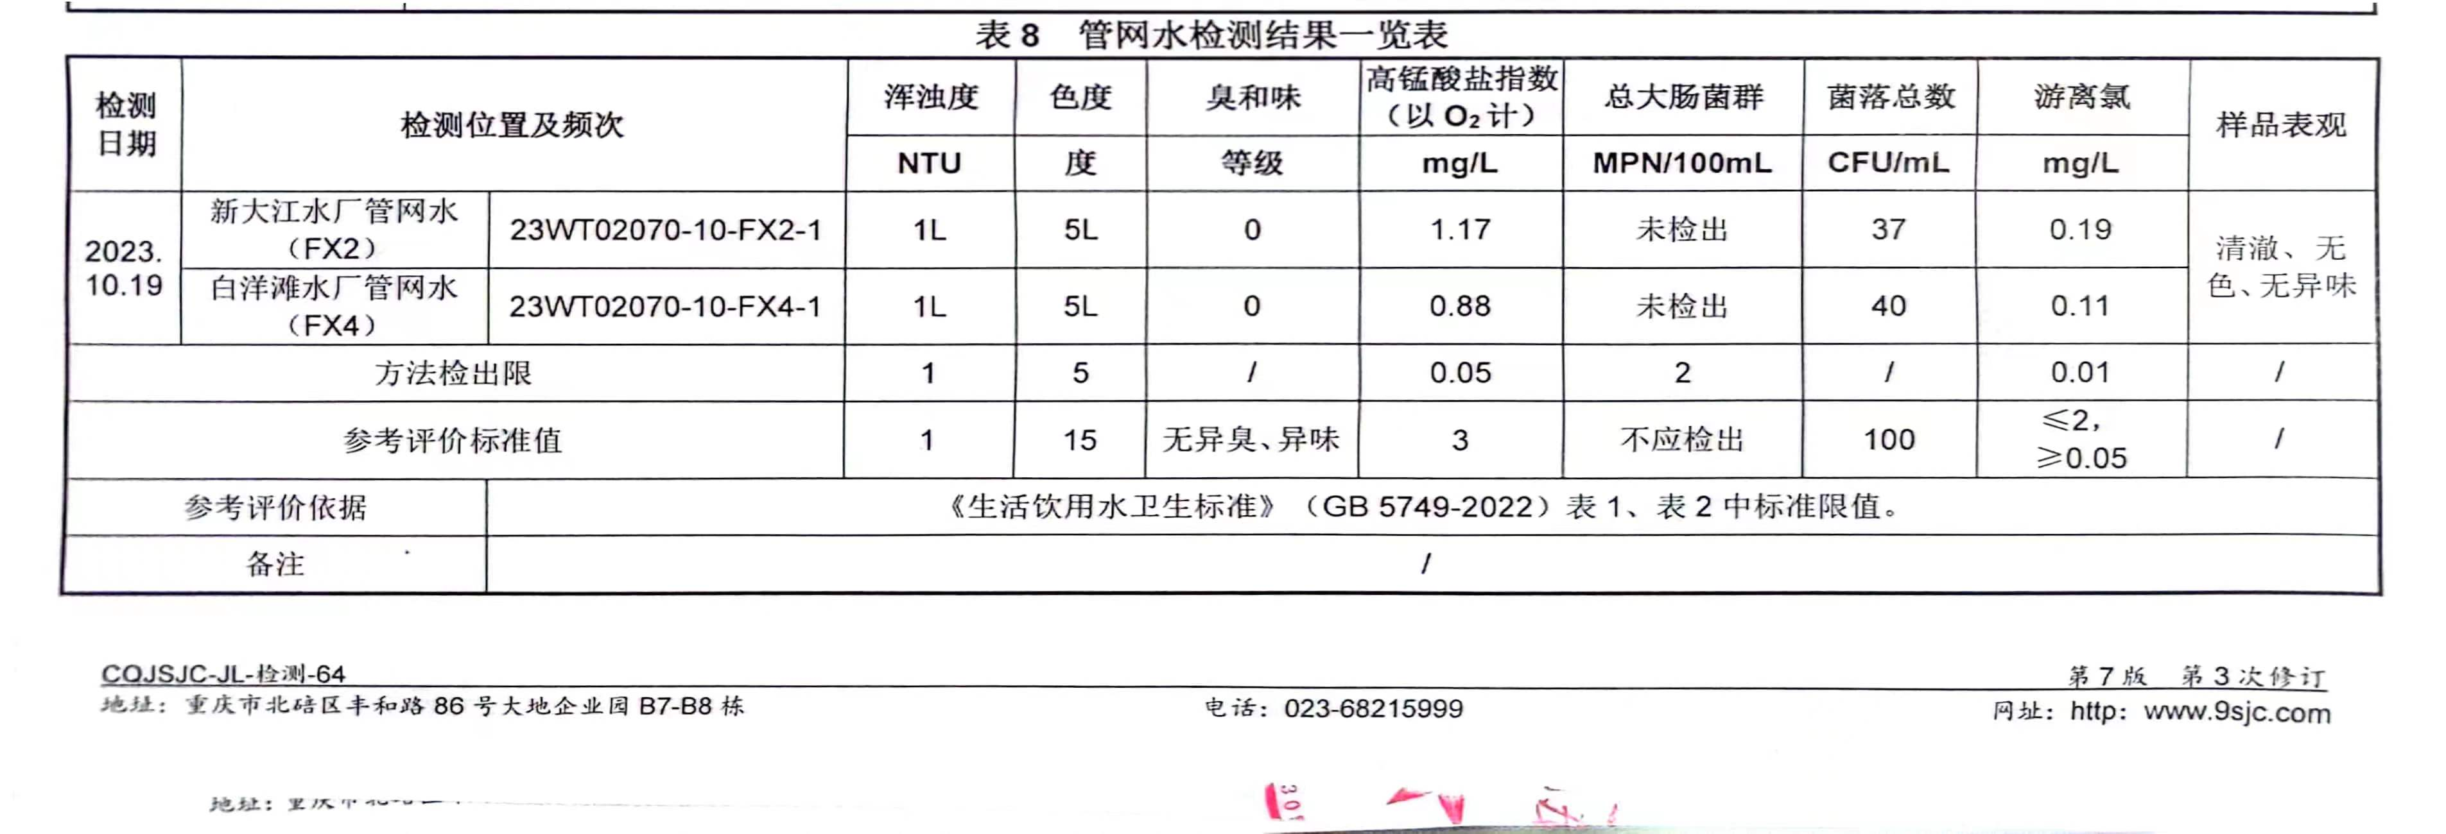

3.二次供水常规指标

